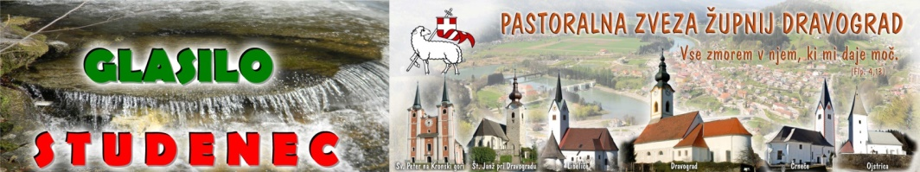
PRAZNIK VSEH SVETIH ima več imen in podob. Pri verouku so ga šestošolci najprej povezali z nočjo čarovnic, vedeli so tudi, da je to državni praznik dan mrtvih, a daleč nekje v ozadju je ostal praznik zmagoslavja in veselja, praznik svetnikov.
Danes radi sprejmemo tuje poganske navade hrupa in nemira, samo da nam ni treba razmišljati o življenju in smrti. Ko pa nas preseneti bolezen in smrt tam, kjer najmanj pričakujemo, smo naenkrat na dnu črne jame, sami, osamljeni, obupani … Niti spomnimo se ne, da je edini, ki je stopil čez prag smrti in bil obujen, naš Gospod Jezus Kristus, ki je rekel: »Jaz sem prišel, da bi imeli življenje in ga imeli v obilju« (Jn 10,10).
Te dni prebiram knjigo Razodetja, ki doživeto opisuje lepote nebes, in se kot pesnik v verski popevki sprašujem: Kaj bom rekla »življenju svojega življenja«, ko bova stala drug ob drugem, iz oči v oči – On, Bog, in jaz, ubogi človek?! Najprej bo to velika zahvala za življenje! Zahvala tudi za to, da mi je, čeprav precej pozno, dal ob umirajočih spoznati svetost in dragocenost življenja. Obenem bi ga vprašala, zakaj v ušesih slovenskih državnikov tako trdo zveni beseda »svetost življenja«. In zakaj nekdo, ki brani nerojene otroke, dobi nalepke sovražnika in mora hoditi na sodišče … Vprašala bi ga, ali res ni nikomur do pozabljenih mater, ki trpijo po splavu otroka … Znana italijanska novinarka Oriana Fallaci je napisala knjigo svojemu nerojenemu otroku, ker drugače ni mogla zatreti svoje bolečine … Srbski ginekolog dr. Stojan Adašević, ki je naredil 60.000 splavov, je spoznal, da so to živa bitja, in je star in bolan hodil iz mesta v mesto pridigat proti splavu, se opravičeval in jokal …
Potem bi se Vsesvetemu zahvalila za svetnike v naši Cerkvi. V srcu svetnikov sem namreč odkrila svetost življenja! Od najnežnejših svetnikov, kot so Dominik Savio, fatimski pastirčki, do velikanov vere, kot so tri Terezije, Avguštin in papež Janez Pavel II., in do neimenovanega mnoštva svetnikov, ki sem jih tudi osebno poznala in sem ob njih vedno začutila resničnost večnega življenja! Oni so »lestev«, ki povezuje nebeški Jeruzalem in naše tuzemsko življenje. So »prometni znaki« na poti v večnost. Danes na tisoče iskalcev išče dotik večnosti na vseh mogočih poteh, vzhodnih in zahodnih modrosti, ne vedoč, da imajo ta zaklad doma.
Zadnjič me je v dno duše pretreslo pričevanje zakonskega para, ko je žena, ki ne more več govoriti in je na vozičku, pričevala: »Ko sem na dnu, mi moj mož pošlje SMS: Ne pozabi, da si ljubljena in zato lepa in vredna!« To je definicija svetosti in vrednote življenja! Ker smo od Boga »sveti in ljubljeni«, smo tudi vredni in lepi!
Na dan vseh svetih obujamo spomine na umrle svojce. A šele, ko nas objame lepota liturgične slovesnosti pri sveti maši, se v naših srcih vzbudi neugasljivo hrepenenje po lepoti nebeškega Jeruzalema. Po mestu, kjer bo vse lepo in prav, kjer bomo potopljeni v svetost večnega življenja in ljubljeni kot edinstveni, dragoceni Božji otroci … In takrat bomo vedeli, da ne bomo prav nič rekli, ko se bomo srečali s svojim Bogom, saj bo On že vse vedel in umiril naše srce v sebi …
s. Emanuela Žerdin
(zapis v Družini 28.10.2018)
28.10.2018 Številka 43 / 2018
PRAZNIK VSI SVETI
Pred nami je praznik Vseh svetih! V teh dneh mnogi svojci čutite dolžnost, da grobove svojih rajnih domačih očistite in okrasite. Hvala za vašo skrb in seveda lepoto zadnjega počitka vaših najdražjih. Ne pozabite pa na molitev zanje, zato tudi letos lahko naročite molitveni spomin za vašega rajnega. Napišete na listek njegovo ime in oddate v za to pripravljen nabiralnik. Lahko dodate tudi dar in iz darov bomo za rajne opravili svete maše za pozabljene rajne.
POČITNIŠKI IN PRAZNIČNI TEDEN
Jesenske počitnice so hitro prišle, zato v tednu, ki je pred nami, ni verouka. Imamo pa zato praznike, ki jih kristjani veselo in radostno praznujemo. Ne dopustimo, da nam novodobno poganstvo odvzame praznike naše vere. Praznovanje noči čarovnic in izdelovanje raznih buč s svečami nima z našim krščanstvom nobene zveze, prej nasprotno. Prosimo vas, da namesto praznika teme, strahu in plesa hudega duha, praznujete praznik svetlobe in svetosti, kar slovesni praznik Vseh svetih je.
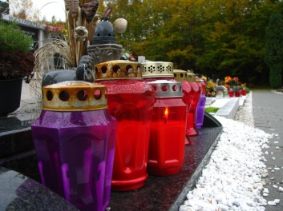
Cerkev nam ob prazniku VSEH SVETIH naklanja odpustke za pokojne. Pogoji za prejem odpustka so: nenavezanost na greh (spoved), obhajilo, molitev veroizpovedi, molitev očenaša po namenu svetega očeta, prva dva dni obisk maše, ostale dni pa obisk pokopališča. Odpustke je mogoče prejemati prvih osem dni novembra. S podelitvijo odpustka Cerkev obljublja, da Bog iz zaklada vseh svetih odpušča časne kazni za storjene grehe. Če odpustek naklonimo dušam rajnih v vicah, so deležni prehoda v nebesa. Vsak vernik lahko odpustek prejme sam ali pa ga nakloni določenim rajnim. Kdor hoče prejeti odpustek, mora imeti iskreno voljo in pravi namen.

Še to: Prižigali boste veliko sveč. A morda povabilo. V cerkvi imate na voljo Karitasove sveče, ki jih tudi lahko namenite na grob svojih dragih. Oddajte svoj dar zanjo v nabiralnik za sveče. To je vaš dar za pomoči potrebne brate in sestre.

-----------------------------------------------------------------------------------------------------

VABILO ZAKONSKIM JUBILANTOM:
Vsi, ki letos obhajate okrogle obletnice poroke: 60, 50, 40, 30, 25, 20, 10, lepo povabljeni k zahvalni maši v nedeljo, 18.11.2018 ob 9.30 v Dravograjsko farno cerkev. Prijave so potrebne do 15.novembra in nujne zaradi ureditve kosila.
Prejeli boste povabilo, vabimo pa tudi tiste jubilante, ki ste sklenili zakonsko zvezo kje drugod in za vas nimamo podatkov v naših župnijah PZD. Iskreno vabljeni na praznovanje.

MAŠNI NAMENI župnij PZD / od 28.oktobra do 4.novembra 2018
30.  NAVADNA nedelja  28.oktober  Žegnanjska nedelja | 8.00  8.00  9.30  9.30  9.30  11.00  11.00 | ŠT – † FRANC ŠTAHER ml.  † VIKTOR LEVOVNIK – 6.obl. in TEREZIJA ter MARINA  Č – † VID FILIP  ŠP – † družina JEROMEL - ULB /zahvalna nedelja v farni cerkvi  SK – † MARIJA in MIMA KOGELNIK in rajni KLANČNIKOVI  D – † DUŠAN KURMANŠEK  L – † IVAN BRUMNIK in ŠTIFTARJEVI starši  SM – † BOŠTJAN in LAZAR ŠAJHER – zahvalna nedelja
Ponedeljek  29.oktober | 16.00  18.30 | DSČ – PO NAMENU  D – † MARIJA OCVIRK – 1.obl.
Torek  30.oktober | 17.0018.0018.30 | E – PO NAMENU  Č – V DOBER NAMEN in ZA ZDRAVJE  D – † JOŽE KERBLER – 10.obl.
Sreda  31.oktober | 7.30  18.00 | D – † VINKO DOLINŠEK – 48.obl. in SOR.  Č – † PEPCA STOPAJNIK – 24.obl.
Četrtek  1.november  VSI SVETI  dan spomina na rajne | 8.00  8.00  9.30  9.30  10.00  11.00  14.00  14.0017.0017.00 | ŠT– † NAGLIČ VINKO in AMALIJA KOTNIK ter sin MARTIN  † DANILO TRETJAK – ČUBEJEVI / blagoslov grobov/  † MARIJA VRBAČ in VIKTOR VRBAČ – obl.  Č – † MARICA KUMPUŠ  ŠP – † GUNTHER BRUDER in VOŽIČEVI  † VIKTOR in MIKA VRHOVNIK  † JULIJANA NAVERŠNIK – 1.obl. /blagoslov grobov/  D – † rajni molivci za DUHOVNE POKLICE  L – † PAVLA PŠENIČNIK / blagoslov grobov/  O – † ANTON MATIČKO / blagoslov grobov/  Dravograd pokopališče – molitve za rajne in blagoslov grobov  Č – † rajni FARANI / blagoslov grobov/  D – molitve za rajne, nato maša: † IVANKA JAVORNIK  Č – molitve za rajne v farni cerkvi in po domovih
Petek  2.november  VERNE DUŠE | 8.00  9.30  9.30  11.30  16.00  18.00 | ŠT– † ANICA FAJT (Lepener)  † VIDA KONEČNIK (Gerhold)  ŠP – † PAVEL REČNIK  † MARIJA VRHOVNIK -Pehar  D – dve maši/ † PO NAMENU sv.očeta, nato MIRKO KADIŠ – 30.dan  O – † družina KARNIČNIK, ŠTAFUNKO, KRAJNC, PEŠL  L – † IVAN KERT  Č – † ANICA KOTNIK
Sobota  3.november  Viktorin Ptujski | 10.00  17.0018.30 | Č – † ZOFIJA DESJARDINS – 1.obl.  ŠT – družinska maša: † LJUDMILA BARTH – 4.obl.  D – večerna nedeljska maša: † ANGELA POBERŽNIK - osmina
31.  NAVADNA nedelja  4.november  Zahvalna nedelja | 8.00  8.00  9.30  9.30  9.30  11.00  11.00 | ŠT – † ALOJZIJA JEHART  Č – † IVAN ČREŠNIK in JULIJANA POŠEK  SO – zahvalna nedelja: † PIRNATOVE in DOBROTNIKE CERKVE  SK – † ANIKA in VERONIKA KOGELNIK  D – † MARIJA in RUDOLF GRUBELNIK / II. ZA MLADE DRUŽINE  L – † starši, sestra in bratje BUDJA  SL (Vič) – zahvalna nedelja: † JERČIČ ANTON  † ANTON in MARIJA ter MIRKO KADIŠ

ZAHVALA OB SVETI BIRMI:
Naj se v imenu župnij zahvalim vsem animatorjem birmanskih skupin v Šentjanžu in Dravogradu, posebej Petri in Marku, ki ste nesebično in požrtvovalno pomagali pri pripravi naših mladih na ta veličasten in pomemben trenutek v njihovem mladem življenju, staršem in botrom za sodelovanje in prisotnost, krasilkam za dotik ljubezni v cerkvi, pevskemu zboru in Tini za trud in vaš dar, animatorjem iz Kotelj za izpeljavo duhovnih vikendov in našim družinam za potrpljenje in sodelovanje. Zahvala tudi župniku Frančeku in Ernestu za pomoč pri spovedovanju. Solze in neverjetni nasmehi sreče in olajšanja, pričajo o tem, kako potreben je ta od Boga dan zakrament. Priprava na birmo je bila pestra. Mladostnike so gotovo najbolj nagovarjali molitveni botri. Koliko jim je to pomenilo kažejo solze posameznic, ki sta zaradi nepozornosti ostale brez molitvenih botrov. Bogu hvala se je tudi to uredilo!
Če sklenemo(zapisal Marko): ''če smo iskali odgovor na vprašanje ali so slovesnosti svete birme pustile notranji pečat, je odgovor odločno pritrdilen. Birmanke in birmanci ter vsak, ki je to želel, je v teh dneh lahko močno osebno in duhovno zrasel. Drznili si bomo zapisati, da so bili ti dnevi in ta doživljanja, močan dokaz obstoja Boga in da Sveti Duh deluje vsak dan v naših življenjih, ko se nam zgodi nekaj tako lepega. Si bomo to končno enkrat priznali?!?''
Hvala torej vsem in vsakemu za sodelovanje pri pripravi na birmo.

Zadnja nedelja v oktobru - žegnanjska nedelja. Zakaj?

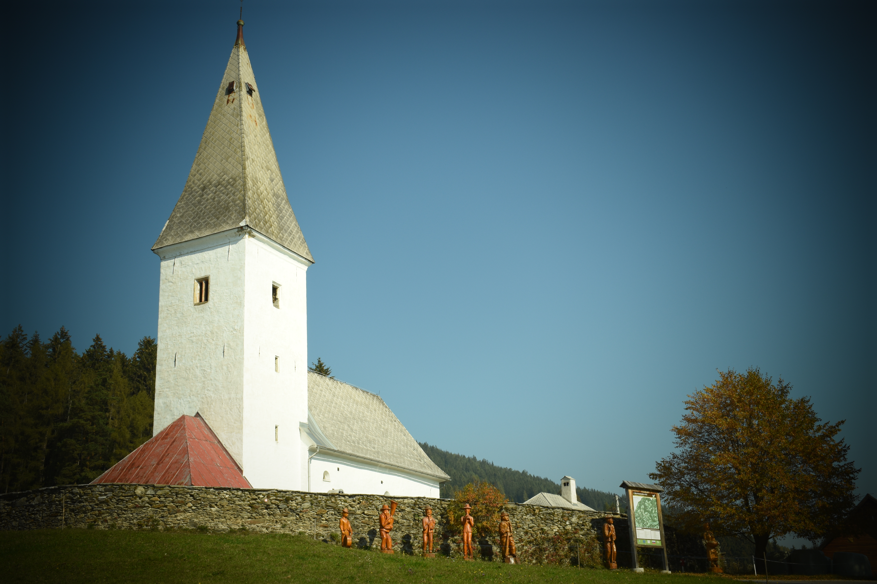Vsaka posvečena cerkev (župnijska in podružnična) kot svoj lastni slovesni praznik praznuje obletnico posvetitve, slovesni praznik naslova (zavetnika) in godove tistih svetnikov ali blaženih, katerih posmrtni ostanki so shranjeni ali pokopani v cerkvi. Praznično opravilo ob takem prazniku sta maša in molitveno bogoslužje.
Posvečena cerkev obhaja pravo obletnico posvetitve na sam dan posvetitve oz. na nedeljo prej ali pozneje, če je to ena izmed navadnih nedelj. Obletnica posvetitve cerkve se sicer obhaja na najbližji dan, ki ni praznik ali slovesni praznik. Tiste cerkve, ki obletnice posvetitve (več) ne poznajo, obhajajo obletnico posvetitve v nedeljo pred praznikom vseh svetih, torej na žegnanjsko nedeljo. Ta dan smejo za obletnico posvetitve izbrati tudi druge posvečene cerkve (zlasti starejše). Priporoča se, da se krajevno občestvo za prvo ali drugo možnost obhajanja tega praznika odloči za stalno.

